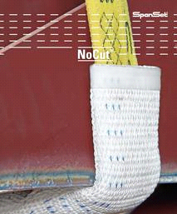

Znáte to?
Při práci s plechem s ostrými hranami je často
improvizováno a jsou používány nevyhovující
ochranné pomůcky, jako například lepenka, nebo
rukavice naskládané na sobě. To je proti státním
nařízením a vede to k vážným nehodám.
Proto chraňte vaše zvedací zařízení pomůckou
vyvinutou speciálně pro ochranu ostrých hran.
Zvýšíte tím životnost zvedacího zařízení a
zajistíte větší bezpečnost pro zaměstnance.

Jednejte nyní!
SpanSet nabízí řešení s vysokým účinkem
ochrany hran z nabídky produktů NoCut®.
NoCut®sleeve je tkaný, ochranný obal
pro kruhové smyčky a zvedací pásy, který je
vysoce odolný proti přeříznutí a odření.
Je samozřejmostí, že NoCut® byl uzpůsoben
podle různých šířek zvedacích pásů a kruhových
smyček SpanSet, proto je NoCut®
nejvhodnější pro ochranu vázacích
zvedacích zařízení, jako PowerStar a SupraPlus.
Zejména předchází poškození způsobeným
ostrými hranami při zvedání těžkých břemen.

Pro více bezpečí.
Pro vývoj NoCut® bylo zkonstruováno a vyrobeno speciální zkušební zařízení, ve kterém lze velice přesně zjistit skutečnou odolnost ochranného návleku proti proříznutí, přičemž řezný účinek je testován při jmenovité nosnosti. Ochranný účinek NoCut® byl zjišťován na různě ostrých hranách, přičemž byly získány definované poznatky, které dají odpověď na všechny otázky týkající se používání návleku.
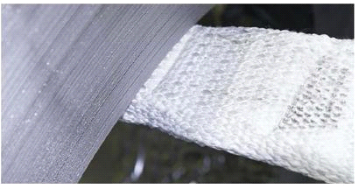

Zvedání

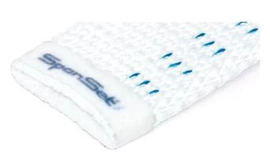
Vysoká poddajnost a hmotnost, která je ve srovnání s běžnými výrobky
na ochranu proti proříznutí nižší,
znamená, že s NoCut® je manipulace snažší
a šetří čas při zavěšování břemen.

Tkaný návlek z materiálu HMPE chrání vázací prostředek před ostrou hranou i při řezavém relativním pohybu, k němuž může dojít při zvedání břemena, kdy hrozí největší nebezpečí přeříznutí. U poloměrů hran větších než 1 mm jsou takové relativní pohyby v rozsahu do 3 centimetrů mezi břemenem a návlekem k ochraně hran přípustné, pokud nepřekračují o několik centimetrů běžné sedání při zvedání břemena. Když je zvedání (ve spolupráci s aplikačními techniky firmy SpanSet) připraveno tak, že se ochranný návlek a břemeno při konečném zvedání navzájem proti sobě neposouvají, je odolnost proti proříznutí zajištěna dokonce i při poloměrech menších než 1 mm.

Návlek NoCut sleeve je dodáván jako hotový přířez se začištěnými a ustřiženými okraji.
Standartně je dodáván od délky 250m a dále v intervalech po 250mm / tzn. 500, 750, 1000, 1250mm atd. a vnitřní šířkách od 45mm do 315mm.
